* Wat is Slam?

[](http://www.google.nl/url?sa=i&rct=j&q=&esrc=s&source=images&cd=&cad=rja&uact=8&ved=0ahUKEwi9nci-qdTMAhWBtxoKHa7PCNIQjRwIBw&url=http://www.slam.nl/koningsdag/&bvm=bv.121658157,d.ZGg&psig=AFQjCNHaPscw6DCTxRDjREkLiRzl7LfjVg&ust=1463135008484585)Dit jaar, 2016 op 27-04 ben ik naar Slam geweest. Een festival/dance-event vanaf 16 jaar en ouder waar Dj’s de hele dag door muziek draaien. Het is elk jaar op Koningsdag en vindt plaats in Alkmaar, bij het AFAS Stadion. Vanaf 11:-30 tot 21:30 wordt er de hele dag gedanst en gefeest. Iedereen is in het oranje en gaat los. Het festival wordt elk jaar druk bezocht en is al snel uitverkocht. Ik ben er al 2 keer heen geweest en het was elke keer een succes. De eerste keer dat ik heenging, waren mijn verwachtingen (aan de hand van filmpjes) dat het gezellig zou zijn. En dat was het inderdaad!

http://partyflock.nl/party/288755:SLAM-Koningsdag

In de recensie kun je ook lezen dat andere bezoekers het zeker naar hun zin hadden.

* De indeling van de dag

[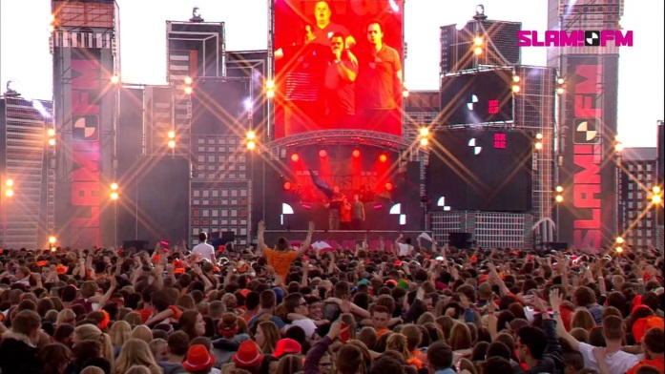](https://www.google.nl/url?sa=i&rct=j&q=&esrc=s&source=images&cd=&cad=rja&uact=8&ved=0ahUKEwihgryMr9TMAhVDXRoKHXcHDz8QjRwIBw&url=https://www.youtube.com/watch?v=d2iFRNDkJ0o&bvm=bv.121658157,d.ZGg&psig=AFQjCNHmkOssK8HKVVl17jRa7a7W7XvB0A&ust=1463136566878138)[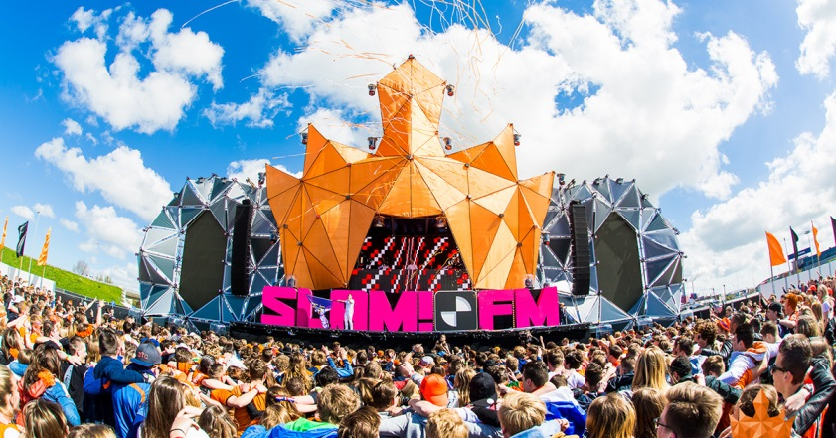](http://www.google.nl/url?sa=i&rct=j&q=&esrc=s&source=images&cd=&cad=rja&uact=8&ved=0ahUKEwi4iYrbrtTMAhUGChoKHd_sBhQQjRwIBw&url=http://livewall.slamfm.nl/event/event-slamkoningsdag-2015&bvm=bv.121658157,d.ZGg&psig=AFQjCNHmkOssK8HKVVl17jRa7a7W7XvB0A&ust=1463136566878138)De dag gaat als volgt. De dag(en) van te voren koop je al veel in, vooral drank. Omdat de meesten nog niet 18 zijn, wordt er van te voren “ingedronken”, zoals dat heet. Zodat het feest nog een beetje leuker wordt. Dan de dag zelf sta je al heel vroeg op, doe je je feestkleding aan, maak je je op en kliedert een vlaggetje op je gezicht. Dan ga je met je vrienden/vriendinnen afspreken en ga je bij iemand thuis indrinken. Op een gegeven moment, wanneer het tipsy in de hoofdjes wordt, ga je met de auto of trein erheen. Daar aangekomen moet je eerst langs beveiliging en controle voor de tickets. Daarbinnen is het feest al begonnen en wordt er al muziek gedraaid. Het is nog niet heel druk. Meestal bij aankomst koop je al met geld muntjes, waarmee je dan weer eten en drinken bij de kraampjes kunt halen. Je ziet allerlei bekenden en zoekt met ze allen een soort eigen plekje waar je de rest van de dag ongeveer blijft staan dansen. Er is één heel groot podium die versiert is met een groot bord. Ook is er een super grote televisie, waar je de mensen in het publiek kan zien. In het publiek hangen namelijk camera’s en zij filmen het hele event. Ook zijn er mooie lichten ingesteld, wat bedoelt is voor wanneer het donker is. Er komen verschillende Dj’s de hele dag door. Er is namelijk een line-up al lang van te voren gepland en ook op de website zie je wie er komen zal. Artiesten als FeestDjRuud, Kraantje Pappie en The PartySquad is elk jaar aanwezig.

* De aankleding

Aangezien het Koningsdag is, is natuurlijk het hele festival oranje getint. Ook de meeste mensen zijn in het Oranje. Elk jaar wordt het podium wel anders, maar het oranje is elke keer terug te zien. De lichten die schijnen zijn ook mooi oranje. In 2015 waren er veel diaschermen waarop het logo van slam op te zien is. Ook is er divers soort eten, zoals hotdogs, snacks, broodjes en ook drinken is er te koop. De Dj’s staan op een verhoogd stuk dat iedereen hen goed kan zien. De locatie is eigenlijk gewoon een simpel groot grasveld vlakbij het AFAS stadion.

* Route

De route is heel goed uitgelegd, voor allerlei alternatieven. Dit staat bijvoorbeeld op de site:

**Ik kom met de auto**   
Voor € 10 kun je parkeren op de parkeerplaatsen rond het AFAS Stadion. Volg hiervoor de borden ‘Parkeren SLAM!’. Mochten deze parkeerplaatsen vol zijn, dan word je door verwezen naar een alternatieve parkeerplaats. Kom je met een touringcar? Houd dan rekening met parkeerkosten a € 10,-.   
  
**Ik kom met de trein**   
Kom je met de trein? Reis dan naar station Alkmaar.  Vanaf 10:30 uur rijdt daar een pendelbus tussen het station en het festivalterrein. Volg de borden en lichtkranten op het station. Alleen op vertoon van je toegangsbewijs, mag je met de bus mee. Deze pendelbus is gratis.

**Tip:** Check voordat je naar SLAM! Koningsdag komt de [speciale Koningsdag site](http://www.ns.nl/koningsdag) van NS. Hierop vind je vanaf 1 april handige info rondom de Oranjedienstregeling, concrete reisinformatie en heb je de mogelijkheid om alvast een [e-treinticket](https://www.ns.nl/producten/losse-kaartjes/p/oranjeretour) te kopen.

[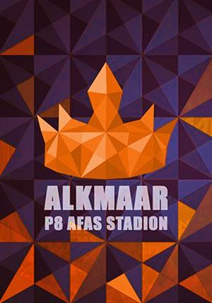](https://www.google.nl/url?sa=i&rct=j&q=&esrc=s&source=images&cd=&cad=rja&uact=8&ved=0ahUKEwjW_-zksNTMAhXMmBoKHQ9eCpoQjRwIBw&url=https://www.djguide.nl/party.p/192194/slamkoningsdag-2015&bvm=bv.121658157,d.ZGg&psig=AFQjCNFkiAvePDh2USPD_ZAnvECO_oddqQ&ust=1463137097961534)  
**Ik kom op de fiets**   
Kom je op de fiets? Volg dan de borden ‘Fietsenstalling SLAM!’. Vanwege de veiligheid mogen de fietsen alleen in de daarvoor bestemde stallingen worden geplaatst. Fout geparkeerde fietsen worden verwijderd! Je fiets parkeren is op eigen risico.   
  
**Ik word weggebracht of opgehaald**   
Word je gebracht en gehaald? Goed geregeld! Vraag je chauffeur om de borden ‘Brengen & Ophalen’ te volgen. Voor het ophalen kun je weer op dezelfde ‘Brengen & Ophalen’ parkeerplaats afspreken. Zo heb je een vast meetingpoint.   
  
**Ik ga met de Taxi**   
Er is een speciale taxi parkeerplaats, volg daarvoor de borden ‘Taxi’. Wil je ’s avonds weer terug, kom dan weer naar deze taxi parkeerplaats. Hier kun je weer een taxi terug naar huis nemen.   
  
**Ik kom met de bus**   
Kom je met lijn 163, dan kun je op 500 meter van het terrein uitstappen op een tijdelijke halte. Mocht je tijdens de terugreis niet meer meekunnen met de stadsbus, neem dan de pendelbus naar het station, of loop naar de taxi parkeerplaats. Tussen station Alkmaar en het evenemententrein kun je gratis met de pendelbus op vertoon van je SLAM! Koningsdag ticket.

[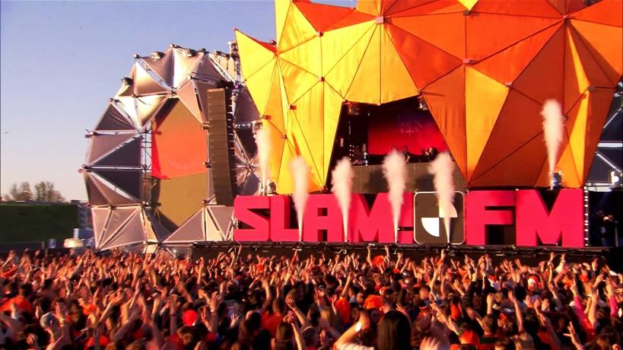](https://www.google.nl/url?sa=i&rct=j&q=&esrc=s&source=images&cd=&cad=rja&uact=8&ved=0ahUKEwjP4OD0sNTMAhXEtBoKHVmhDqEQjRwIBw&url=https://www.youtube.com/watch?v=_wd5f7HhNjU&bvm=bv.121658157,d.ZGg&psig=AFQjCNFkiAvePDh2USPD_ZAnvECO_oddqQ&ust=1463137097961534)

* Promotie

Slam wordt goed aanbevolen door sowieso jongeren van mijn leeftijd, daarnaast zie je er overal reclame van en zijn de kaartjes makkelijk te kopen. In promotiemateriaal wordt er ook meestal een filmpje bijgevoegd om te laten zien hoe het jaar ervoor eruitzag, een soort trailer. Zelf zou ik ook nog posters plakken als organisator zodat er nóg meer mensen ervan weten. Slam is ook live te zien op tv, vanwege al de camera’s die filmen en de radio geeft ook verslag hoe het er aan toegaat en laat de muziek die wordt gedraaid ook afspelen.

* 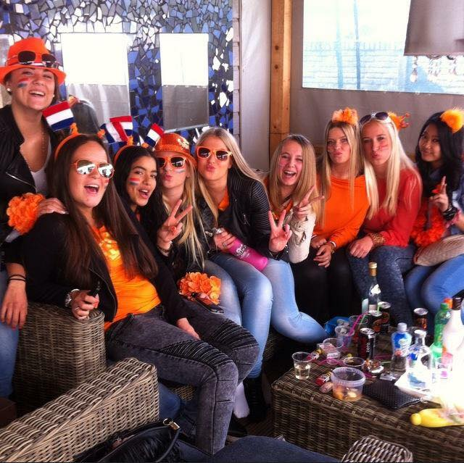Ervaring

[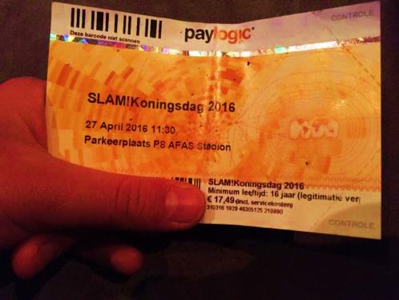](http://www.google.nl/url?sa=i&rct=j&q=&esrc=s&source=images&cd=&cad=rja&uact=8&ved=0ahUKEwiinbOrstTMAhXC1RoKHfVsCXIQjRwIBw&url=http://www.marktplaats.nl/a/tickets-en-kaartjes/evenementen-en-festivals/m1044328271-slam-fm-koningsdag-ticket.html&bvm=bv.121658157,d.ZGg&psig=AFQjCNFHoL0VlBNbRIqzvvEc3R7PTPvMTA&ust=1463137562368251)Zelf vind ik Slam super leuk en gezellig. Mijn eerste keer Slam was wel anders, ik had te weinig gedronken en in de vroege middag was ik helemaal uitgedroogd van de alcohol, geld was ik verloren dus kon ik weinig drinken kopen. Maar ach, gezellig was het. Ik ben niet zo’n festival mens maar Slam is wel echt een ding. Veel bekenden gaan er heen.

* Recensie

<http://partyflock.nl/party/288755:SLAM-Koningsdag>

Ik ben het eens met de mensen die hun ervaring hebben geplaatst over Slam. Als tip zou ik er wel nog een paar dingen bijvoegen:

* Neem genoeg geld mee naar Slam zodat je niet uitdroogt, dit heb ik namelijk zelf meegemaakt en het is geen pretje.
* Zorg ervoor dat je een handige tas of zijtasje meeneemt waarin je de nodige spullen als telefoon bij je heb.
* Als je een telefoon heb, doe dan je geld in het hoesje van je telefoon, zodat het niet gestolen wordt.
* Neem voor je telefoon een PowerBank mee, als die uitvalt kan je je telefoon via daar weer aanzetten en de ervaring filmen.
* Zorg ervoor dat je wel genoeg geld overhoudt voor de terugweg, ook zodat je misschien ergens kan eten zoals bij de McDonald’s.
* Let goed op met kleding, check de dag van te voren en de dag zelf wat voor weer het gaat worden en neem eventueel een jasje mee die je om je middel kunt doen.

Verder raad ik iedereen aan om een keer naar Slam te gaan voor een onvergetelijke Koningsdag!